EXPEDIENTE | CLASE DE PROCESO | DEMANDANTE | DEMANDADO | FECHA DE  INICIO | FECHA DE VENCIMIENTO | TIPO DE TRASLADO
2021-497226 | COMPETENCIA DESLEAL Y PROPIEDAD INDUSTRIAL | JUJU S.A.S. | THE JUJU S.A.S. | ONCE (11) DE AGOSTO DE DOS MIL VEINTIDOS (2022) | DIECIOCHO (18) DE AGOSTO DE DOS MIL VEINTIDOS (2022 | Traslado dentro del presente proceso en consideración a lo dispuesto en el Art. 110 Y 370 DEL C.G.P DE LAS EXCEPCIONES DE FONDO OBRANTE A CONSECUTIVO 17.

De conformidad con lo previsto en el artículo 110 del Código General del Proceso, se fija el presente traslado en lugar visible al púbico en la cartelera de la Superintendencia de Industria y Comercio, se fija el día 10 DE AGOSTO DE 2022 a las 8:00 a.m. y se desfija el día 10 DE AGOSTO DE 2022 a las 4:30 p.m
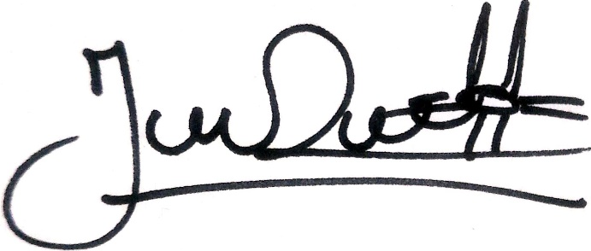
________________________________________________
JENNI PATRICIA RIVERA PÓRTELA
SECRETARIA AD HOC

